Feria Internacional del Libro 2025
XXXIX Encuentro Internacional de Ciencias Sociales
Diciembre 5, 18:00 a 20:50 horas
Ubicación: Salón México II Barceló
Favor de registrar su asistencia para su constancia:
Neofascismo y democracia
En las últimas décadas, el resurgimiento de ideologías autoritarias y excluyentes en distintos rincones del mundo ha puesto en tela de juicio la solidez y resiliencia de los sistemas democráticos contemporáneos. Bajo el paraguas del llamado neofascismo, movimientos y discursos que evocan elementos del fascismo histórico —como el nacionalismo extremo, el culto al líder, la negación del pluralismo y el desprecio por las instituciones liberales— han logrado posicionarse en la esfera pública, muchas veces a través de canales democráticos. Esta paradoja, en la que formas autoritarias encuentran cauce dentro del marco institucional de las democracias, plantea interrogantes urgentes sobre la naturaleza y los límites del orden democrático actual.
El Encuentro reúne a especialista para analizar la compleja y a menudo ambigua relación entre el neofascismo y la democracia contemporánea. Lejos de tratarse de un fenómeno marginal, el neofascismo ha mostrado una notable capacidad de adaptación a las lógicas del presente: aprovecha crisis de representación, explota el miedo social, manipula la información en entornos digitales y redefine su lenguaje para sortear los umbrales de aceptación pública. En este contexto, cabe preguntarse si la democracia, tal como la concebimos, posee los mecanismos suficientes para defenderse de fuerzas internas que, valiéndose de su legitimidad, buscan socavarla desde adentro.
A través de una revisión crítica de los principales enfoques teóricos y del análisis de casos representativos, este Encuentro pretende indagar las tensiones estructurales entre los valores democráticos y las prácticas neofascistas, con el fin de contribuir a una comprensión más profunda de los riesgos actuales para la convivencia democrática. Al hacerlo, se busca también identificar las estrategias que podrían fortalecer la defensa de la democracia frente a su posible degradación autoritaria.

Dinámica del encuentro:
- Exposición individual de cada participante, hasta por 30 minutos.
- Dialogo entre los expositores hasta por 30 minutos
- Sesión de preguntas y respuestas abierta al público

Invitados especiales:
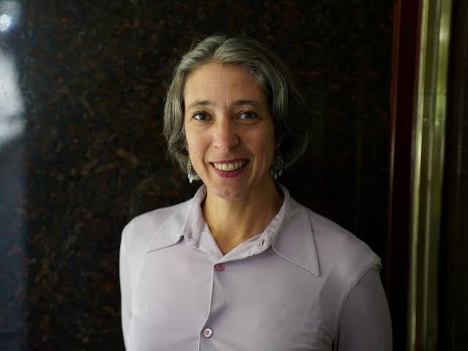
Silvia Bolgherini (Universidad de Perugia, Italia) es profesora asociada y académica especializada en estudios electorales, gobierno local y participación política comparada. Su trabajo combina análisis empírico y perspectiva comparada para entender la calidad de la democracia “desde lo local”. Su agenda dialoga con el estudio del neofascismo y las nuevas derechas: ha examinado el auge de la derecha radical en Europa conectando nacionalismo, populismo y estrategias de movilización y comunicación con dinámicas locales y europeas. Su trayectoria ilumina cómo las ideas autoritarias se adaptan al contexto contemporáneo y cómo las instituciones locales, cuando son inclusivas, pueden actuar como barreras para salvaguardar la democracia.

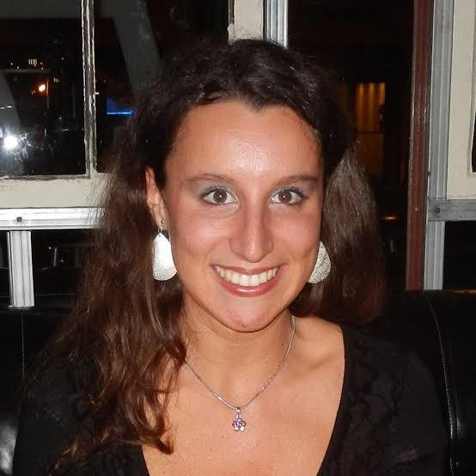
Benedetta Luciana Sara Carnaghi (University of South Florida) académica italiana especializada en estudios sobre el fascismo, el neofascismo y las dinámicas políticas de la extrema derecha. Sus investigaciones han abordado principalmente los movimientos políticos y las ideologías que emergen en Europa, analizando cómo los grupos neofascistas utilizan el discurso político y cultural para ganar apoyo, particularmente entre los jóvenes y las clases populares. En cuanto al neofascismo, Carnaghi ha centrado su trabajo en los modos en que este fenómeno se ha transformado en las últimas décadas. A pesar de que los movimientos neofascistas de hoy en día pueden distanciarse de las formas tradicionales de fascismo (por ejemplo, bajo Mussolini en Italia o Hitler en Alemania), todavía conservan muchos de los mismos elementos: el autoritarismo, el rechazo a la democracia liberal y una retórica nacionalista exacerbada.
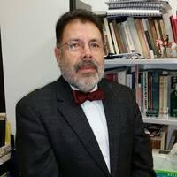
José Florencio Fernández Santillán. Es doctor en historia de las ideas políticas, por la Universidad de Turín, Italia, y doctor en ciencia política por la UNAM. Entre los libros que ha publicado están: Hobbes y Rousseau, Locke y Kant, Filosofía política de la democracia y Liberalismo democrático: modelo para armar un país. Es autor de la antología Norberto Bobbio: el filósofo y la política. Actualmente es profesor investigador del Tecnológico de Monterrey, Campus Ciudad de México. En el verano de 2010 fue nombrado Visiting Scholar de la Universidad de Harvard.

Feria Internacional del Libro 2025
XXXIX Encuentro Internacional de Ciencias Sociales
Diciembre 5, 18:00 a 20:50 horas
Programa
Hora | Actividad
18:00-18:06 | Palabras de bienvenida a cargo del Dr. Jaime Ezequiel Tamayo Rodríguez, Profesor e Investigador, Jefe del Departamento de Estudios Sobre Movimientos Sociales.
18:15 a 19:30 | Foro: Neofascismo y democracia
Moderadora | Dra. Cecilia Soraya Shibya Soto, profesora e investigadora del Departamento de Estudios Sociourbanos del CUCSH.
18:15 a 18:45 | Dra. Benedetta Luciana Sara Carnaghi (University of South Florida) académica italiana especializada en estudios sobre el fascismo, el neofascismo y las dinámicas políticas de la extrema derecha.
18:45 a 19:15 | Dra. Silvia Bolgherini (Universidad de Perugia, Italia) es profesora asociada y académica especializada en estudios electorales, gobierno local y participación política comparada.
19:15 a 19:45 | Dr. José Florencio Fernández Santillán. Es doctor en historia de las ideas políticas, por la Universidad de Turín, Italia, y doctor en ciencia política por la UNAM.
19:45 a 20:15 | Sesión de preguntas y respuestas
20:15 a 20:30 | Conclusiones y clausura a cargo del Dr. Marco Antonio Cortés Guardado, Director de la División de Estudios de Estado y Sociedad y Coordinador del Evento.

Breve CVU de los expositores
Dr. Jaime E. Tamayo Rodríguez. Doctor en Ciencias Sociales, Profesor-Investigador Titular “C” del Departamento de Estudios Sobre Movimientos Sociales, (DESMoS) de la Universidad de Guadalajara y Jefe del mismo Departamento. Investigador Nacional Nivel II (SNI). Profesor de la Maestría en Ciencias Sociales y en el Doctorado de Ciencias Sociales de la Universidad de Guadalajara. Ha sido invitado, entre otras, a las siguientes universidades: Universidad Nacional Autónoma de México, Oregon State University, Universidad de París XIII, Australian National University. Autor y coordinador de 32 libros, varias decenas de capítulos, y cientos de artículos sobre Estado, sistema político y movimientos sociales entre los que se encuentran:
"The social democracy and populism in México" en the social democracy in Latin America. ed. Westminter.
En el interinato de Adolfo de la Huerta y el gobierno de Álvaro Obregón. tomo 7 de la clase obrera en la historia de México. siglo XXI editores.
El Nuevo Estado Mexicano. cuatro tomos editorial Nueva Imagen.
Gobiernos progresistas y gobiernos conservadores en América Latina del siglo XXI Universidad de Guadalajara.
"Ucrania, la guerra civil y la lucha por la última frontera de la OTAN" Revista InterNaciones num. 10 enero-abril/2015
Director de la revista Espiral Estudios de Estado y Sociedad

Dra. Cecilia Soraya Shibya Soto. Doctora en Investigaciones humanísticas, Universidad de Oviedo España. Profesor Investigador Titular “A”. Adscrita al Departamento de Estudios Socio urbanos del Centro Universitario de Ciencias Sociales y Humanidades Desde 1989 hasta la fecha. Líneas de investigación individuales: Ciudadanía, inmigración y valores. Socioecología y Divulgación de las Ciencias. Cuerpo Académico Socioecología y Difusión de las Ciencias UDG-CA-1015. Candidato del SIN, Perfil Prodep.

Coautoría libro Los Valores de los jaliscienses. Entre la Tradición y la Modernidad, Participación en el libro Jalisco a futuro, publicado por la Universidad de Guadalajara en 1999. Autoría capítulo. Enclaves Ciudadanos de Inmigrantes Internacionales en la Bahía de Banderas. Coautoría capítulo de libro. Paradójico espacio público, la Bahía de Banderas, reflexión para su ciudadanización. por la Universidad de Guadalajara en 2017, Liderazgo y producción de Cuerpos Académicos. 2019. Sistematización del conocimiento desde una asignatura en línea de la nivelación a licenciatura en Trabajo Social de la Universidad de Guadalajara, Casos que inspiran, trascienden e innovan, Cecilia Soraya Shibya Soto. 2021. Capítulos; Elementos de análisis para el estudio histórico de las narrativas socio-geográficas de Puerto Vallarta en el libro Teoría y Praxis 2022. Luchas por Vallarta. Historias de vida dedicadas a la protección del medio ambiente y conservación de los ecosistemas en Puerto Vallarta en el libro Teoría y Praxis, 2022.
Artículos; Acento extranjero en organizaciones no lucrativas de la bahía de banderas: y su hibridación. Revista Acta Republicana, 2017, Comunidad transnacional de mexicanos en Houston, Texas: el caso de dos festivales. Revista Acta Republicana, 2018. Coautoría: Cecilia Soraya Shibya Soto, Ismael Ortiz barba, Marco Antonio Cortés Guardado. Título. John Huston: orígenes de identidad cultural transnacional en Puerto Vallarta Acta Republicana 2019., Coautoría Narrativas Socio-geográficas de Puerto Vallarta. Ciudad ordinaria, ciudad ideal y ciudad turística
Dra. Benedetta Luciana Sara Carnaghi (University of South Florida) académica italiana especializada en estudios sobre el fascismo, el neofascismo y las dinámicas políticas de la extrema derecha. Sus investigaciones han abordado principalmente los movimientos políticos y las ideologías que emergen en Europa, analizando cómo los grupos neofascistas utilizan el discurso político y cultural para ganar apoyo, particularmente entre los jóvenes y las clases populares. En cuanto al neofascismo, Carnaghi ha centrado su trabajo en los modos en que este fenómeno se ha transformado en las últimas décadas. A pesar de que los movimientos neofascistas de hoy en día pueden distanciarse de las formas tradicionales de fascismo (por ejemplo, bajo Mussolini en Italia o Hitler en Alemania), todavía conservan muchos de los mismos elementos: el autoritarismo, el rechazo a la democracia liberal y una retórica nacionalista exacerbada.
Dra. Silvia Bolgherini (Universidad de Perugia, Italia) es profesora asociada y académica especializada en estudios electorales, gobierno local y participación política comparada. Su trabajo combina análisis empírico y perspectiva comparada para entender la calidad de la democracia “desde lo local”. Su agenda dialoga con el estudio del neofascismo y las nuevas derechas: ha examinado el auge de la derecha radical en Europa conectando nacionalismo, populismo y estrategias de movilización y comunicación con dinámicas locales y europeas. Su trayectoria ilumina cómo las ideas autoritarias se adaptan al contexto contemporáneo y cómo las instituciones locales, cuando son inclusivas, pueden actuar como barreras para salvaguardar la democracia.
Dr. José Florencio Fernández Santillán. Es doctor en historia de las ideas políticas, por la Universidad de Turín, Italia, y doctor en ciencia política por la UNAM. Entre los libros que ha publicado están: Hobbes y Rousseau, Locke y Kant, Filosofía política de la democracia y Liberalismo democrático: modelo para armar un país. Es autor de la antología Norberto Bobbio: el filósofo y la política. Actualmente es profesor investigador del Tecnológico de Monterrey, Campus Ciudad de México. En el verano de 2010 fue nombrado Visiting Scholar de la Universidad de Harvard.
Dr. Marco Antonio Cortés Guardado. Es egresado de la licenciatura en Sociología de la Facultad de Filosofía y Letras de la Universidad de Guadalajara. Maestro en Ciencias Sociales por el Centro de Investigación y Estudios Superiores en Antropología Social y doctor en Ciencias Sociales por la Universidad de Guadalajara. Profesor Investigador Titular "C" del Departamento de Estudios Socio Urbanos del Centro Universitario de Ciencias Sociales y Humanidades, Miembro del Sistema Nacional de Investigación Nivel 1, y profesor con perfil deseable en el Programa de Mejoramiento del Profesorado.

Fue Rector General de la Universidad de Guadalajara y entre los principales logros de su administración destacan:
- Actualización del Plan de Institucional de Desarrollo Visión 2030;
- Consolidación del liderazgo académico, científico y cultural de la Universidad de Guadalajara entre las universidades públicas estatales;
- Liderazgo en la política de transparencia y rendición de cuentas;
- Diversificación de la oferta educativa con la apertura de nuevos programas educativos;
- Ampliación de la matrícula en el nivel superior y medio superior;
- Implementación de la reforma al bachillerato e instrumentación del Bachillerato General por Competencias;
- Desarrollo y consolidación del Sistema de Universidad Virtual;
- Intensificación de la política de internacionalización en el circuito educativo y científico.

